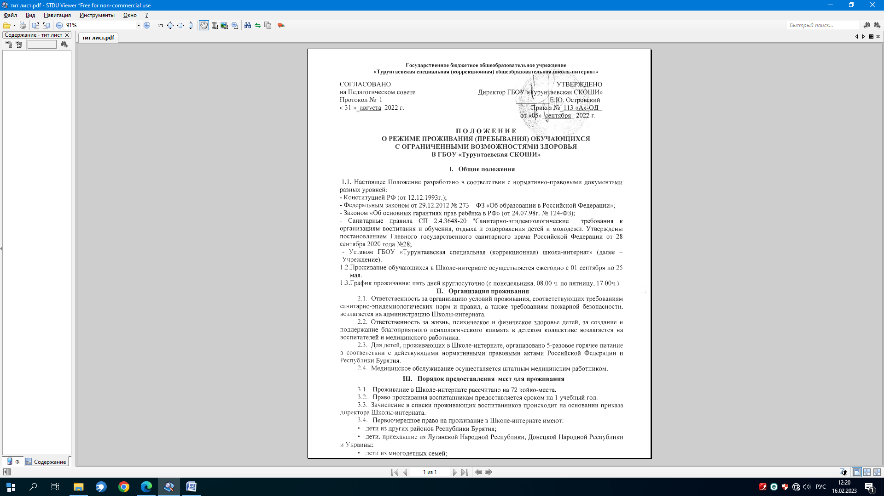

* дети, проживающие в социально неблагополучных семьях;
* дети из неполных и малообеспеченных семей;
* иные категории детей, нуждающихся в помощи и поддержке.
  1. Для зачисления в списки проживающих воспитанников родители (законные представители) подают письменное заявление на имя директора Школы-интерната и предоставляют копии документов:
* свидетельство о рождении или паспорт ребенка;
* СНИЛС;
* документы, подтверждающие личность родителей (законных представителей);
* документы, подтверждающие право проживания в Школе-интернате.

1. Порядок зачисления воспитанников на проживание

4.1.Заселение воспитанников в Школу-интернат производится ежегодно в присутствии родителей (законных представителей).

1. При заселении родители (законные представители) должны предоставить медицинскому работнику Школы-интерната следующие документы:

* медицинская карта с результатами медицинского осмотра и заключением педиатра, фтизиатра, психиатра, дерматолога (с назначением лечения);
* данные о прививках форма 063У - карта профилактических прививок, сертификат прививок;
* анализ крови на УМСС (с 14 лет), флюорография (с 15 лет), кал на яйцеглист, соскоб на энтеробиоз (с 1 по 4 класс),
* справку о санэпидокружении,
* медицинский полис,
* справку об инвалидности, ИПРА (при наличии).

1. Дежурный воспитатель проверяет наличие у ребенка необходимой одежды, средств гигиены и школьных принадлежностей.
2. Школа-интернат предоставляет воспитанникам место в спальной комнате и право посещения помещений общего пользования.
3. Воспитанники, проживающие в Школе-интернате и находящиеся на государственном обеспечении, обеспечиваются всем необходимым в соответствии с действующим законодательством.
4. Распределение воспитанников по спальным комнатам осуществляется администрацией учреждения.
5. Спальные помещения группируются по возрастному и половому принципу.
6. Воспитанники могут быть лишены права проживания в следующих случаях:

* при наличии медицинского заключения о состоянии здоровья ребенка, препятствующего его дальнейшему пребыванию в Школе-интернате, значительном ухудшении психофизического состояния воспитанника;
* переезд родителей на новое место жительства за пределы Республики Бурятия;
* лишение свободы по решению суда;
* исключение из Школы-интерната за совершенные неоднократно грубые нарушения Устава Школы-интерната;
* нарушение правил и норм проживания в Школе-интернате, предусмотренных настоящим Положением.

1. Правила поведения и проживания в Школе-интернате
2. Все воспитанники, проживающие в Школе-интернате, должны соблюдать режим дня, установленный в соответствии с санитарно-эпидемиологическими нормами.
3. Воспитанники, проживающие в Школе-интернате, вправе самостоятельно распоряжаться свободным временем, в соответствии с утвержденным режимом дня и данным Положением.
4. Воспитанники, проживающие в Школе-интернате, выезжают домой в выходные и праздничные дни в сопровождении родителей (законных представителей) или на основании ежегодно оформляемого заявления родителей на самостоятельные выезды их детей за пределы Школы-интерната, написанного в присутствии администрации Школы- интерната. Все самостоятельные выезды детей фиксируются в журнале регистрации выездов под подпись. Воспитатель проводит инструктаж ребенка и сообщает родителям о выезде.
5. Родители обязаны соблюдать режим дня воспитанников: доставлять и забирать ребенка в установленное время: прием детей в понедельник с 08.00 до 16.00 ч, передача родителям - пятница с 14.00 до 17.00 ч.
6. В случае если воспитанник после отъезда домой не может своевременно вернуться в Школу-интернат, его родители (законные представители) обязаны проинформировать об этом воспитателя, классного руководителя или администрацию Школы-интерната.
7. В случае отсутствия воспитанника в учреждении более трех учебных дней, родителям (законным представителям) необходимо предоставить медицинскую справку или объяснительную о причине отсутствия ребенка.
8. Воспитанникам рекомендуется сдавать документы и материальные ценности на хранение воспитателям.
9. Администрация и штатный состав Школы-интерната не несет ответственности за сохранность документов и материальных ценностей воспитанников, оставленных без присмотра и не сданных на хранение воспитателю.
10. Воспитанники имеют право на:

* уважение человеческого достоинства, свободу совести и информации, свободное выражение собственных взглядов и убеждений;
* защиту от всех форм физического и психического насилия, оскорбления личности;
* удовлетворение потребности в эмоционально-личностном общении;
* развитие творческих способностей и интересов;
* получение дополнительных (в том числе платных) образовательных услуг;
* бесплатное пользование библиотечно-информационными ресурсами Школы- интерната;
* на организованный и самостоятельный отдых, в соответствии с режимом дня.

1. Воспитанники обязаны:

* выполнять Устав Школы-интерната, соблюдать установленные правила внутреннего распорядка, техники безопасности, санитарии, гигиены;
* выполнять требования работников Школы-интерната;
* стремиться к самостоятельному овладению знаниями, выполнению заданий учителя и воспитателя;
* с учетом возрастных и физических возможностей принимать активное участие в самообслуживании и других видах общественно-полезного труда, согласованных с родителями (законными представителями);
* бережно относиться к имуществу Школы-интерната;
* экономно использовать электроэнергию и воду;
* соблюдать правила пользования сантехническим оборудованием, установленным в местах общего пользования, не допуская поломок или засорения;
* соблюдать чистоту и порядок в учебных, спальных, игровых комнатах, помещениях общего пользования;
* проводить ежедневную самостоятельную уборку спальных помещений в соответствии с графиком дежурства и физическими возможностями;
* поддерживать порядок и дисциплину на территории Школы-интерната;
* уважать честь, права и достоинство других обучающихся, воспитанников и работников учреждения, не подвергать опасности их жизнь и здоровье.

1. Воспитанникам Школы-интерната запрещается:

* самовольно, без специального письменного разрешения или сопровождения педагогическими работниками покидать территорию Школы-интерната;
* приносить, передавать, хранить или использовать все виды оружия, спиртные напитки, табачные изделия, токсические, наркотические и химические вещества, в том числе стиральные порошки, хозяйственное мыло и т.п. Все вещества, имеющие химический состав, должны быть сданы на хранение воспитателю;
* приносить, передавать, хранить или использовать любые средства и вещества, способные привести к взрывам и возгоранию, в том числе электроприборы, компьютерную или теле- и аудиотехнику, за исключением зарядного устройства для сотового телефона и фена;
* использовать сотовые телефоны во время учебных занятий, самоподготовок, тихого часа и ночного сна;
* приносить и хранить продукты питания в учебных, спальных, игровых и других помещениях, не предназначенных для приема пищи;
* приглашать в учреждение посторонних лиц без согласования с администрацией Школы-интерната;
* применять физическое и психическое насилие к членам коллектива Школы- интерната, применять физическую силу для выяснения отношений, запугивания и вымогательства;
* совершать действия, очевидно влекущие за собой опасные последствия для окружающих.

1. Заключительные положения
2. Положение вступает в силу с момента подписания его директором Школы - интерната.
3. Положение утрачивает силу в случае принятия нового Положения.
4. Вопросы, не урегулированные настоящим Положением, подлежат урегулированию в соответствии с действующим законодательством Российской Федерации. Уставом Школы-интерната и иными локальными актами.
5. Порядок внесения изменений
6. В Положение могут быть внесены изменения и дополнения.
7. Изменения и дополнения в Положение вносятся путем издания приказа директора Школы-интерната о внесении изменений и дополнений.
8. Изменения и дополнения в Положение вступают в силу с даты, определенной в приказе о внесении изменений и дополнений, а в случае отсутствия конкретной даты - после подписания приказа о внесении изменений и дополнений.

Директору ГБОУ «Турунтаевская СКОШИ» Е.Ю.Островскому

родителя (законного представителя)

(ФИО воспитанника) (ФИО родителя)

Проживающего по адресу:

Контактный телефон:

Заявление.

Прошу зачислить моего ребенка ______________ ,

обучающегося класса на проживание в школе-интернате в связи с тем, что ____________________________________________________________________________________________________________________________

С положением о проживании ознакомлен(а).

Я, ____________________________________________________________________ , обязуюсь доставлять моего ребенка каждый понедельник с 08.00 ч. до 16.00 ч. и забирать его каждую пятницу с 14.00 ч. до 17.00 ч.

« » _________________ 20 г.

________________________________________________________________

**(подпись)**

(расшифровка)

Договор на проживание

обучающегося в ГБОУ «Турунтаевская СКОШИ»

“ ” 20 г.

1. ПРЕДМЕТ ДОГОВОРА

Государственное бюджетное общеобразовательное учреждение «Турунтаевская СКОШИ» именуемое в дальнейшем Школа-интернат, в лице директора Островского Евгения Юрьевича, действующего на основании Устава, с одной стороны, и родители (законные представители) ребенка , в лице:

отец

мать

другой законный представитель ребенка

именуемые в дальнейшем Родители, имея целью урегулировать взаимоотношения между Школой-интернатом и Родителями ребенка, заключили договор о нижеследующем.

* 1. Школа-интернат обязуется предоставить место для проживания ребенку как нуждающемуся в социальной помощи и поддержке.
  2. Прием детей для проживания проводится на основании Положения о проживании в ГБОУ «Турунтаевская СКОШИ».
  3. Школа-интернат и Родитель совместно несут ответственность за результат обучения, воспитания и развития ребенка в пределах компетенции, разграниченной настоящим договором и Уставом Школы-интерната.

1. ОБЯЗАННОСТИ СТОРОН
   1. Школа-интернат обязана:
      1. Ознакомить Родителя с Уставом и документами, регламентирующими образовательную деятельность Школы-интерната, Положением о проживании, с правилами внутреннего распорядка, правилами поведения и режимом работы школы- интерната.
      2. Приказом директора Школы-интерната зачислить ребенка на проживание на основании заявления родителей или законных представителей.

2.1.3.Обеспечить охрану жизни и укрепление физического и психического здоровья ребенка, развитие его творческих способностей и интересов, осуществлять индивидуальный подход к ребенку, учитывая особенности его развития, заботиться об эмоциональном благополучии ребенка.

2.1.4.Организовать деятельность ребенка в соответствии с его возрастом, индивидуальными особенностями, содержанием образовательной программы обучения.

2.1.5.Осуществлять оздоровительные и санитарно-гигиенические мероприятия.

2.1.6.Предоставлять условия для проживания, создавать уют, комфорт жилых помещений, необходимый температурный режим.

2.1.7.Организовать питание и медицинское обслуживание детей.

1. Сохранять место за ребенком в случае его болезни, санаторно- курортного лечения, карантина, в иных случаях.

2.1.9.Оказывать квалифицированную помощь Родителю в воспитании и обучении ребенка.

2.1.10.Обеспечить неразглашение сведений о личности и состоянии здоровья воспитанника и личных данных его Родителей, ставших известными Школе-интернату в соответствии с настоящим договором, за исключением случаев, когда предоставление таких сведений предусмотрено законодательством или необходимо для сохранения жизни и здоровья обучающегося.

* 1. Родитель обязуется:
     1. Нести ответственность по соблюдению ребенком Устава, правил внутреннего распорядка и иных актов Школы-интерната, регламентирующих её деятельность.
     2. Проявлять уважение к педагогам, администрации и техническому персоналу Школы-интерната, воспитывать чувство уважения у ребенка.
     3. Обеспечить посещение ребенком учебных занятий согласно учебному расписанию и иных школьных мероприятий, предусмотренных документами, регламентирующими образовательную и воспитательную деятельность Школы-интерната.
     4. Не допускать пропуска обучающимся учебных занятий без уважительной причины, своевременно извещать Школу-интернат о причинах отсутствия ребенка.
     5. При возникновении непредвиденных обстоятельств, заблаговременно, не менее, чем за 2 недели, уведомить администрацию Школы-интерната о расторжении договора.

2.2.6.Обеспечить ребенка за свой счет (за исключением случаев, предусмотренных законодательством и актами органов местного самоуправления) предметами, необходимыми для участия обучающегося в образовательном процессе (письменно - канцелярскими принадлежностями, одеждой, спортивной формой и т.п.).

2.2.7.Обеспечивать ребенка предметами личной гигиены, необходимым количеством чистой одежды из расчета учебной недели, следить за соблюдением ребенком правил личной гигиены.

1. Контролировать неукоснительное выполнение ребенком всех требований учебно-воспитательного процесса.
2. Своевременно проводить требуемое медицинское обследование ребенка и предоставлять его результаты в Школу-интернат
3. Своевременно предоставлять по требованию Школы-интерната необходимую информацию о ребенке и личные данные его Родителей.
4. Возмещать ущерб, причиненный воспитанником имуществу Школы-интерната, в соответствии с законодательством РФ.
5. Взаимодействовать с сотрудниками Школы-интерната по всем направлениям воспитания и обучения ребенка.
6. Соблюдать режим дня воспитанников: доставлять и забирать ребенка в установленное время: прием детей в понедельник с 08.00 до 16.00, передача родителям - пятница с 14.00 до 17.00.
7. ПРАВА СТОРОН
   1. Школа-интернат имеет право:
      1. Вносить предложения по совершенствованию воспитания ребенка в семье.
      2. Устанавливать график проживания: пять дней круглосуточно (с понедельника, 08.00ч. по пятницу до 17.00ч.)
      3. Требовать от обучающегося и Родителей соблюдения устава Школы-интерната, правил поведения для обучающихся и иных актов, регламентирующих деятельность учреждения.
      4. В случае нарушения воспитанником интерната Устава, правил внутреннего распорядка Школы-интерната и иных актов, регламентирующих её деятельность, применить к обучающемуся меры дисциплинарного воздействия, предусмотренные законодательством и вышеуказанными актами.
      5. Расторгнуть настоящий договор досрочно при систематическом невыполнении Родителем своих обязательств, уведомив Родителя об этом за 10 дней.

3.2.Родитель имеет право:

1. Вносить предложения по улучшению работы с детьми и по организации дополнительных услуг в Школе-интернате.
2. Требовать выполнения Устава Школы-интерната и условий настоящего договора.
3. Получать информацию о работе с детьми.
4. Расторгнуть настоящий договор досрочно в одностороннем порядке при условии предварительного уведомления администрации Школы-интерната за 10 дней.
5. ОСНОВАНИЯ ИЗМЕНЕНИЯ И РАСТОРЖЕНИЯ ДОГОВОРА И ПРОЧИЕ

УСЛОВИЯ

* 1. Договор вступает в силу со дня его заключения сторонами и издания приказа директора Школы-интерната о зачислении обучающегося на проживание.
  2. Условия, на которых заключен настоящий договор, могут быть изменены либо по соглашению сторон, либо в соответствии с действующим законодательством Российской Федерации. Условия, ухудшающие положение обучающегося по сравнению с действующим законодательством, считаются недействительными.
  3. Договор считается расторгнутым по следующим основаниям:
* по окончании периода обучения ребенка;
* при отчислении или выбытии обучающегося в другое образовательное учреждение;
* по соглашению сторон;
* в одностороннем порядке, указанном в п.3.1.5, 3.2.4.
  1. Договор составлен в двух экземплярах, имеющих равную юридическую силу.

1. ПОДПИСИ СТОРОН

**ГБОУ «Турунтаевская СКОШИ»**

Адрес организации: с.Турунтаево,улица Оболенского, дом 5.

Тел/факс 8 (30144) 51-3-17

Родители

Мать:

Отец:

Адрес:

Телефон

Подписи:

Директор Е.Ю.Островский